Стартовал прием заявок на участие в основном грантовом конкурсе 2024 года Президентского фонда культурных инициатив
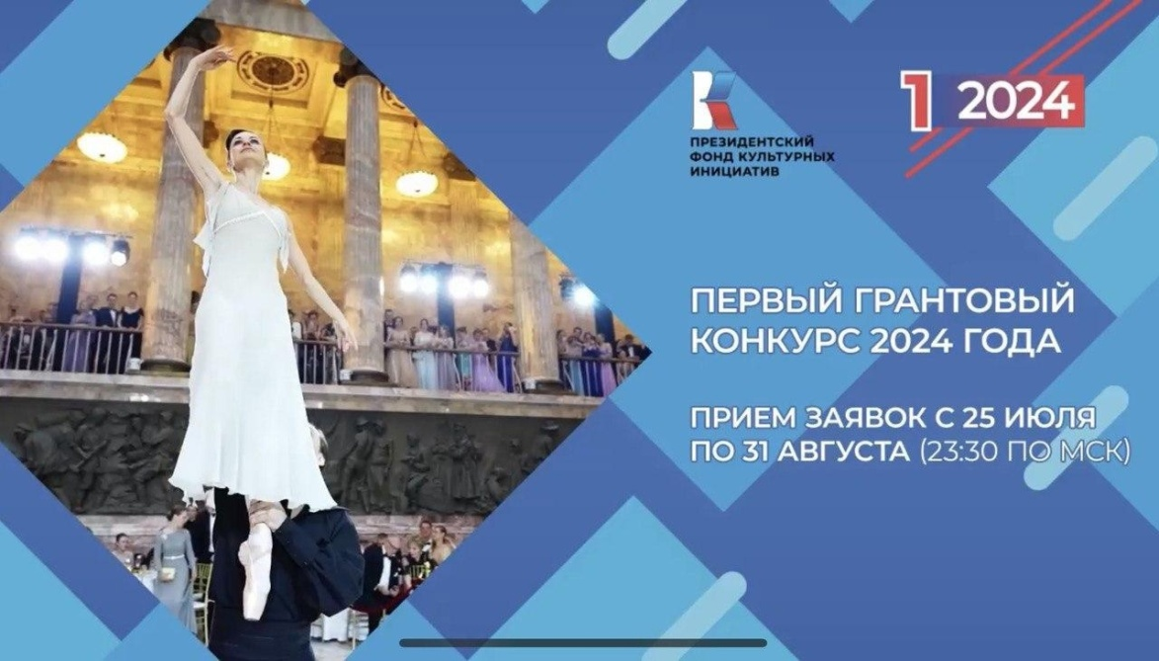
Заявочная кампания будет проходить с 25 июля по 1 сентября 2023 года.
К участию в отборе могут быть представлены проекты в области культуры, искусства и креативных (творческих) индустрий по девяти тематическим направлениям:
- «Нация созидателей»,
-«Великое русское слово»,
-«Я горжусь»,
-«Место силы»,
-«Культурный код»,
-«Молодые лидеры»,
- «История страны: история преодолений и побед. Вехи»,
-«Многонациональный народ»,
-«Мы вместе».
Приглашаются некоммерческие организации, в том числе
муниципальные (за исключением государственных учреждений, государственных корпораций, государственных компаний, политических партий); коммерческие организации; индивидуальные предприниматели.
С более подробной информацией можно ознакомиться на сайте ПФКИ фондкультурныхинициатив.рф
В разделе «Обучение» есть видеоуроки, которые помогут в подготовке к участию в грантовом конкурсе https://фондкультурныхинициатив.рф/public/main/0eb69f..

